（別紙）
１ 営業所の案内図又は地図 ２営業設備の構造を記載した図面
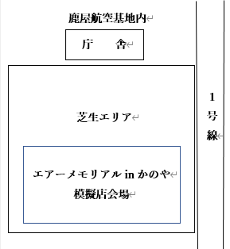

３ 施設の大要
 |  | 適否
１ 建 物 | □テント □木造 □コンテナ □その他（ ）
２ 面 積 | □施設 ㎡
３ 構 造 | □屋根 □側壁 □背面
４ 採 光 | □照明 □採光
５ 手洗設備 | □手洗い設備 □消毒液
６ 洗浄設備 | （必要に応じ）□洗浄設備
７ 保管設備 | □食品用 □器具容器用
８ 冷蔵設備 | □冷蔵庫 □冷凍庫 □クーラーボックス □その他（ ）  □温度計
９ 使用水 | □水道水 □飲用適の水（井戸水、その他 ）  □給水タンク（ L） □内要領確認可
10 排水容器 | □排水容器
11 廃棄物容器 | □蓋付き廃棄物容器

４ 取り扱い食品名・調理方法等（仕込み場所も含む）
（取り扱い食品）

（調理方法）

（仕込み場所）

５ 備考

